ЧЕЛЯБИНСКАЯ ОБЛАСТЬ

АДМИНИСТРАЦИЯ
ЗЛАТОУСТОВСКОГО ГОРОДСКОГО ОКРУГА
ПОСТАНОВЛЕНИЕ

06.05.2024 г. | № | 136-П/АДМ
г.Златоуст
О внесении изменений
в постановление Администрации Златоустовского городского округа от 17.11.2022 г. № 499-П/АДМ
«Об утверждении муниципальной программы Златоустовского городского округа «Управление муниципальным имуществом»

В соответствии с решением Собрания депутатов Златоустовского городского округа от 01.04.2024 г. № 10-ЗГО «О внесении изменений
в решение Собрания депутатов Златоустовского городского округа
от 21.12.2023 г. № 58-ЗГО «О бюджете Златоустовского городского округа
на 2024 год и плановый период 2025 и 2026 годов», в целях уточнения индикативных показателей и объемов финансирования муниципальной программы Златоустовского городского округа «Управление муниципальным имуществом»,
ПОСТАНОВЛЯЮ:
1. Приложение к постановлению Администрации Златоустовского городского округа от 17.11.2022 г. № 499-П/АДМ «Об утверждении муниципальной программы Златоустовского городского округа «Управление муниципальным имуществом» (далее - муниципальная программа) изложить
в новой редакции (приложение).
2. Пресс-службе Администрации Златоустовского городского округа (Валова И.А.) разместить настоящее постановление на официальном сайте Златоустовского городского округа в сети «Интернет».
3. Организацию выполнения настоящего постановления возложить
на заместителя Главы Златоустовского городского округа по имуществу
и финансам Жиганьшина В.Р.

Глава  Златоустовского городского округа | 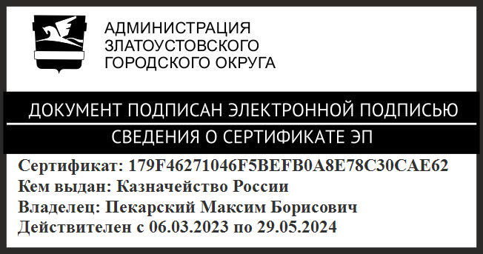 | М.Б. Пекарский

Рассылка: пресс-служба, ОМС «КУИ ЗГО», ЭУ, ФУ, КСП ЗГО, прокуратура, бухгалтерия,
МКУ ЗГО «УЖКХ»

